**Homilie – Zestiende zondag door het jaar – jaar C 21.07.2013**

## Genesis 18, 1-10a / Lucas 10, 38-42

Zowel de lezing als het evangelie spreken ons vandaag over gastvrijheid. Bekijken we eerst even die lezing uit Genesis, één van mijn favoriete teksten uit het Eerste Testament. Het verhaal begint al heel mooi: *‘In die dagen verscheen de Heer aan Abraham bij de eik van Mamre, terwijl die op het heetst van de dag bij de ingang van zijn tent zat’*.

Een prachtig beeld: bij de ingang van je tent zitten. Het is eigenlijk een dubbel beeld: er is de beschutting van de tent, een plaats om te wonen, een plaats waar je thuis bent en tegelijkertijd is er het openstaan naar de wereld.

Misschien is dat wel de essentie van bidden: zitten bij de ingang van je innerlijke tent. Tot rust komen en tijd nemen om vanuit je eigen leefwereld open te staan voor wat van de wereld op je afkomt en je openstellen voor een ontmoeting met God. Want dat is het wat met Abraham gebeurt.

Kijken we maar naar dat verhaal: Abraham staat open voor het onverwachte, voor een boodschap die uiteindelijk zijn leven zal veranderen. Terwijl hij in gebed is (of gewoon aan het rusten), verschijnen die drie gasten. En dan schiet Abraham in gang. Hij geeft de voorrang aan de gastvrijheid boven alles, zelfs boven het gebed!

Prachtig ook om te zien hoe die gastvrijheid serieus genomen wordt. Terwijl de gasten de tijd krijgen om te rusten in de schaduw is er aandacht voor datgene wat ze nodig hebben: spijs en drank en zelfs een deugddoend gesprek, zeker voor Abraham en Sara zal later blijken.

Is het zijn biddende houding of zijn gastvrijheid waardoor Abraham beloond wordt met de belofte van een kind? Of is het de aandacht en de toewijding waarmee hij de beide doet?

Vertaald naar onze geloofsgemeenschap toe zou je kunnen zeggen: wanneer zowel de liturgie als de diaconie (de dienst aan de gemeenschap) met aandacht en toewijding gedaan worden, dàn is er de belofte van een toekomst, dan zal die geloofsgemeenschap wel blijven bestaan. En op het individuele vlak geldt hetzelfde: zowel het bidden als het werken zijn belangrijk.

Kijken we nu naar het evangelie: de twee vrouwen, Marta en Maria, vullen elkaar aan. Maar hier is het de contemplatie, het luisteren naar de Heer, die voorrang krijgt op de actie, het bidden gaat hier boven het werken, de liturgie boven de dienstbaarheid. Want het is Maria die te horen krijgt dat zij het beste deel heeft gekozen.

Die twee bijbelfragmenten van vandaag zetten ons dus blijkbaar op twee verschillende sporen. Of misschien dat Marta en Maria ons twee kanten laten zien van de gastvrijheid? Bij Maria is er aandacht voor de gast die er behoefte aan heeft om een gesprekspartner te hebben, terwijl Marta het als belangrijkste opdracht ziet om Jezus te vertroetelen met eten en drinken. Ze had het blijkbaar verkeerd ingeschat.

Een belangrijke opdracht in de gastvrijheid is aan te voelen wat de gast nodig heeft: de ene keer zal dat een gesprekspartner zijn, de andere keer een kop koffie met een boterham. De ene gast wil alleen even rusten in de schaduw op het heetst van de dag, de ander wil zijn hart kunnen luchten.

Eigenlijk vind ik dit evangelie een goede aanvulling bij dat van vorige week: die wetgeleerde met zijn vraag: *‘Wat moet ik doen om het eeuwig leven te verwerven?’* In dat verhaal van die barmhartige Samaritaan geeft Jezus die ‘doener’ een compliment. Die man had duidelijk de nood begrepen van zijn medemens én er iets aan gedaan. En nu komt er een tweede antwoord op die vraag, niet zomaar een verhaal, maar uit het leven van Jezus zelf. En deze keer is het antwoord dat we ons niet mogen verliezen in overijverig bezig zijn, maar ook aandacht moeten geven aan het spirituele.

Mijn besluit: de ene keer zullen we iets moeten hebben van Marta of die barmhartige Samaritaan, de andere keer zullen we Maria moeten zijn, ons openstellend voor wat de Heer ons te zeggen heeft. Misschien geeft die oude Abraham ons nog het mooiste voorbeeld: vanuit zijn bezinnende houding zittend voor zijn tent in gang schieten om zijn medemens – in dit geval God zelf – het beste voor te zetten. En wie weet of de gast die bij ons langskomt ook wel een boodschap heeft van toekomst voor ons, als kerk, voor ieder van ons als gelovige.

Ik wens jullie de deugd van de gastvrijheid.

[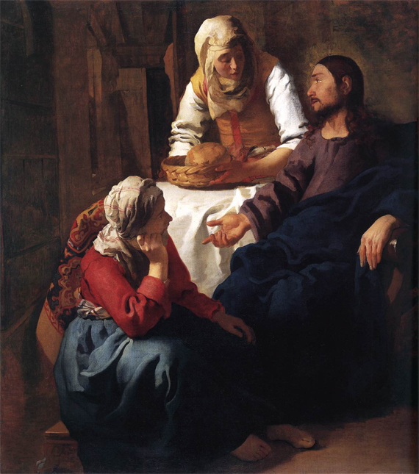](http://www.google.be/url?sa=i&rct=j&q=Christus+bij+Maria+en+Martha&source=images&cd=&cad=rja&docid=0Ofpyd8CnrB5nM&tbnid=VltfAeXfIlLP1M:&ved=0CAUQjRw&url=http%3A%2F%2Fwww.rkk.nl%2Fabc%2Fdetail_objectID692737.html&ei=AtfrUc_FDeLC0QXmuoCYDg&bvm=bv.49478099,d.ZGU&psig=AFQjCNHpeDWIybmaQF4qrurqR1yleZKp3w&ust=1374496893835999)

*Johannes Vermeer (1632-1675), Christus bij Maria en Marta (olieverf op doek, ± 1654) - National Gallery of Scotland, Edinburgh*

*Jan Verheyen – Lier.*

*16de zondag door het jaar C – 21.7.2013*

*(Inspiratie: o.a. overdruk van preek 18.07.2010)*